2026 m. balandžio 9 d. 10.00 val. darbotvarkė:
Pušaloto gatvės žemės sklype (unikalus Nr. 4400-5236-9850)

Papildoma informacija:
- vadovaujantis Lietuvos Respublikos želdynų įstatymo (toliau – Želdynų įstatymas) 13 straipsnio 10 dalimi, želdynų ir želdinių apsaugos, priežiūros ir tvarkymo komisijos išvadą dėl saugotinų želdinių pašalinimo būtinybės privaloma gauti, kai savivaldybės želdynų ir želdinių teritorijose arba ne savivaldybės valdomoje valstybinėje žemėje ketinama kirsti ar kitaip pašalinti iš augimo vietos 10 ar daugiau saugotinų želdinių, viešuosiuose atskiruosiuose želdynuose augančius saugotinus želdinius.
- vadovaujantis Želdynų įstatymo 25 straipsnio 2 dalimi, į želdynų ir želdinių apsaugos, priežiūros ir tvarkymo komisijos posėdžius privalo būti kviečiamas Aplinkos apsaugos departamento prie Aplinkos ministerijos atstovas nuomonei pateikti, kai komisija rengia išvadą dėl ketinimo savivaldybės želdynų ir želdinių teritorijose arba ne savivaldybės valdomoje valstybinėje žemėje kirsti ar kitaip pašalinti iš augimo vietos 20 ar daugiau saugotinų želdinių arba kai viešuosiuose atskiruosiuose želdynuose ketinama kirsti ar kitaip pašalinti iš augimo vietos 10 ar daugiau saugotinų želdinių.

Darbotvarkės klausimai:
1. UAB „Panevėžio melioracija“ atstovas (rangovas) pateikė prašymą Pušaloto g. atkarpoje nuo geležinkelio pervažos iki Panevėžio miesto ribos šalinti pėsčiųjų, dviračių takų įrengimui trukdančius saugotiniems želdiniams priskiriamus 37 vnt. medžius (1 lentelė; įvertinus lentelėje visus numatytus šalinti daugiakamienius medžius, bendras saugotinų želdinių skaičius 41 vnt.), kurie numatyti šalinti projekto „Panevėžio miesto Pušaloto gatvės dalies (nuo geležinkelio pervažos iki miesto ribos) kapitalinio remonto projektas“ sprendiniuose (1 pav., 2 pav.).
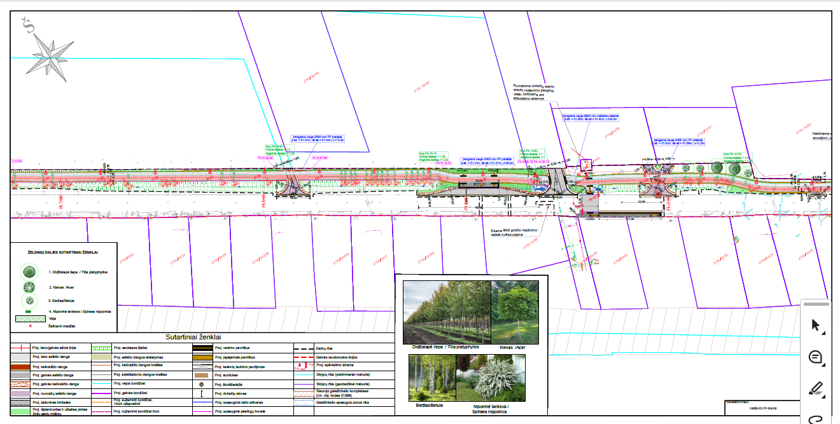

1 pav. Ištrauka iš projekto sprendinių

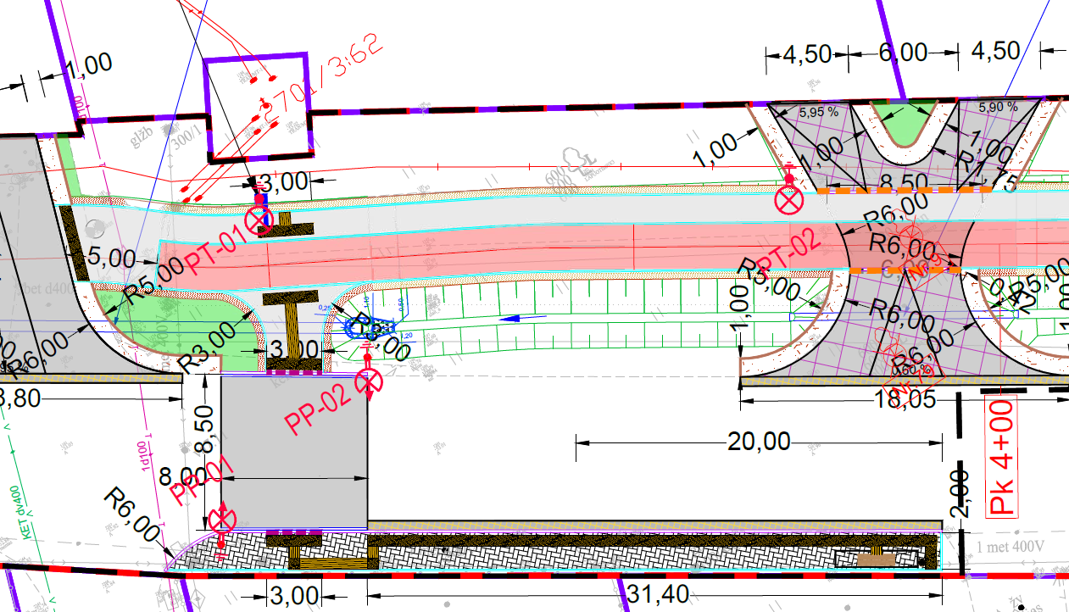
  - pav. Išdidintos projekto sprendinių vietos su pažymėtais šalinti medžiais

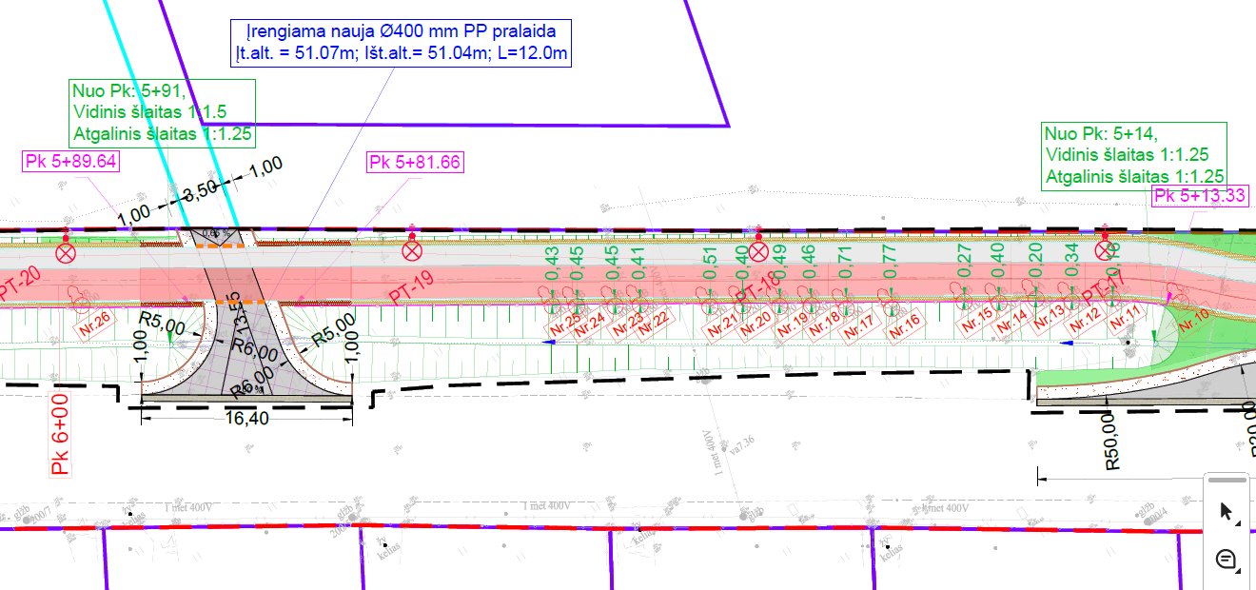
  - pav. Išdidintos projekto sprendinių vietos su pažymėtais šalinti medžiais

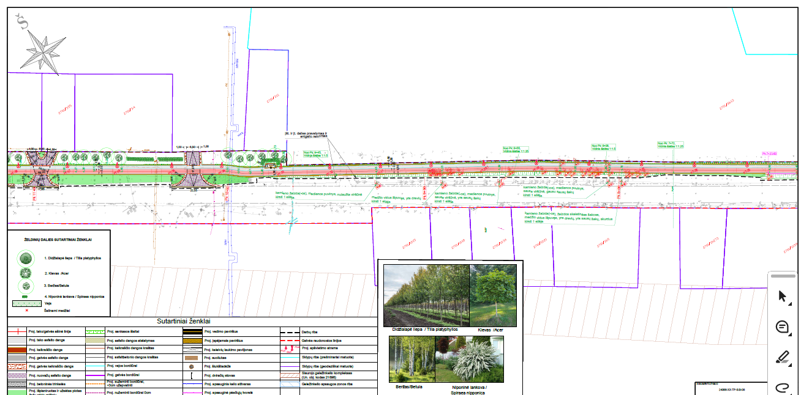
2 pav. Ištrauka iš projekto sprendinių

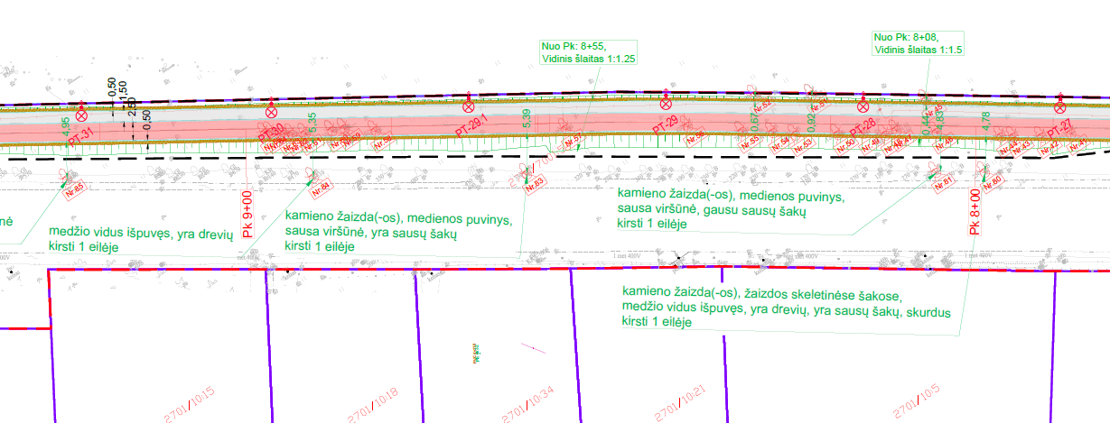
2.1. pav. Išdidintos projekto sprendinių vietos su pažymėtais šalinti medžiais

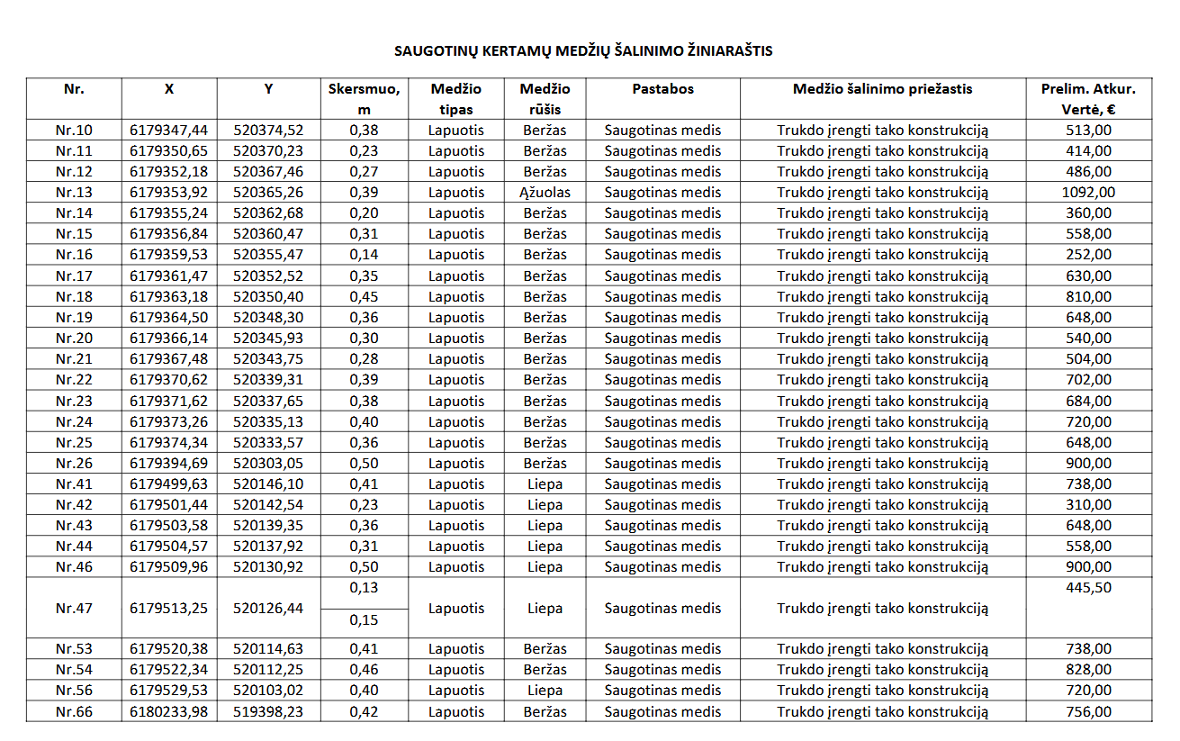
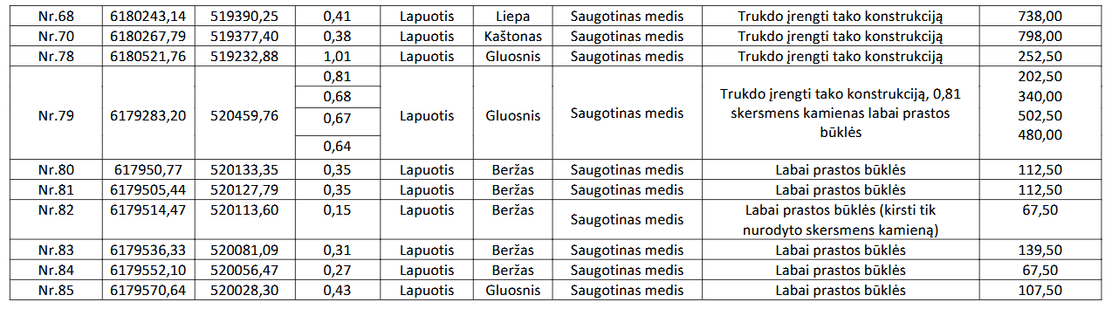
1 lentelė. Prašomų šalinti medžių žiniaraštis

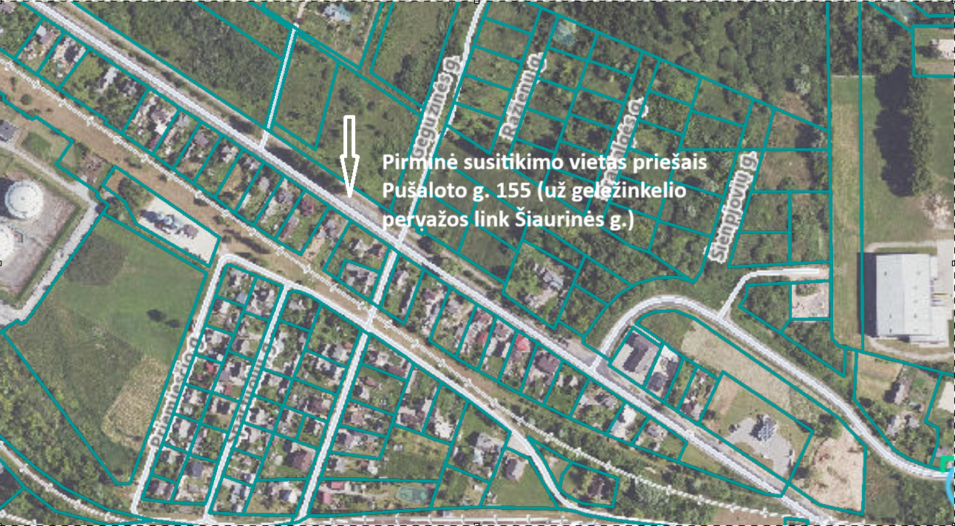
3 pav. Pirminė susirinkimo vieta Pušaloto g. (priešais Pušaloto g. 155)

